**«Домашние животные»**

Наша кошка из окошка (соединить все пальцы правой руки с большим.)

Наблюдает за дорожкой. (соединить все пальцы левой руки с большим.)

Там гуляет очень злой (соединить все пальцы обеих рук с большими.)

Пес – лохматый и большой.

(правой рукой изобразить «собаку»: большой палец поднять вверх, указательный согнуть и прижать к остальным пальцам.)

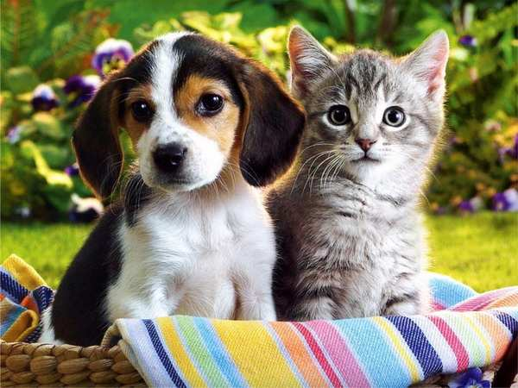

**« Дикие животные»**

Я сейчас вам назову,

(руки лежат на столе ладонями вниз, разводить и

соединять пальцы правой руки)

Кто живет в глухом лесу.

(руки лежат на столе ладонями вниз,

разводить и соединять пальцы левой руки.)

Зайцы, белки, барсуки,

(рука лежит на столе ладонью вниз)

Волк, медведи и ежи…

( поднимать и удерживать на весу каждый

палец, начиная с большого, сначала на правой

руке, затем на левой, край ладони

не отрывать от стола)

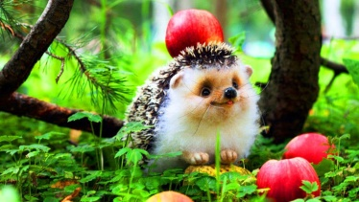

**«Большая семья»**

Как у нас семья большая

(хлопки в ладоши и удары попеременно)

Да веселая:

Два у лавки стоят, (загнуть большие пальцы)

Два учиться хотят, (загнуть указательные пальцы)

Два Степана у сметаны — объедаются. (загнуть средние пальцы)

Две Дашки у кашки - питаются. (загнуть безымянные пальцы)

Две Ульки в люльке — качаются. (загнуть мизинцы)

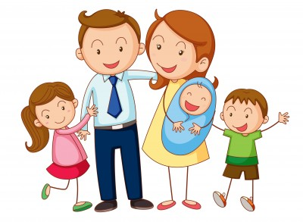

ГДОУ ТО «Щекинский детский сад для детей с ограниченными возможностями здоровья»

**Пальчиковые игры для детей с ОВЗ**

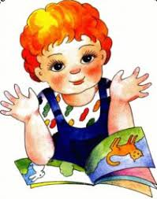

Материал подготовила

Воспитатель

Фомичева Инна Владимировна

**"Пальчиковые игры"** - это инсценировка каких-либо рифмованных историй, сказок при помощи пальцев. Они дают возможность родителям играть с малышами, радовать их и, вместе с тем развивать речь и мелкую моторику. Благодаря таким играм ребёнок получает разнообразные сенсорные впечатления, у него развивается внимательность и способность сосредотачиваться. Такие игры формируют добрые взаимоотношения между детьми, а также между взрослым и ребёнком.

Предлагаю вашему вниманию подборку пальчиковых игр для занятий с детьми дома.

**«Игрушки»**На большом диване в ряд, (попеременно хлопают в ладоши)  
Куклы Катины сидят:

( стучат кулачками)

Два медведя, Буратино,

(загибают поочередно все пальчики.)  
И веселый Чиполлино,  
И котенок, и слоненок.  
Раз, два, три, четыре, пять.

(разгибают поочередно пальчики)  
Помогаем нашей Кате (попеременно хлопают в ладоши)  
Мы игрушки сосчитать.

(стучат кулачками).

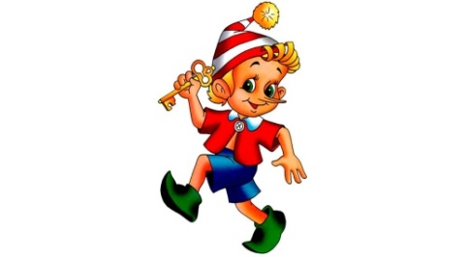

**« Осенние листья»**

Раз, два, три, четыре, пять,

(загибают пальчики, начиная с большого)

Будем листья собирать

(сжимают и разжимают кулачки)

Листья берёзы,

(загибают пальчики, начиная с большого)

Листья рябины,

Листики тополя,

Листья осины,

Листики дуба мы соберём,

Маме осенний букет отнесём.

(«шагают» по столу средними и указательными пальчиками)

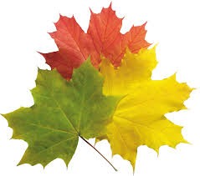

**«Капуста»**

Мы капусту рубим, рубим (дети делают резкие движения)

Мы морковку трем, трем (пальцы обеих рук сжимают в кулаки,

движениями к себе и от себя)

Мы капусту солим, солим (имитируют посыпание солью из щепотки.)

Мы капусту жмем, жмем (интенсивно сжимают и разжимают пальцы)

В кадку все утрамбовали (потирают кулак о кулак.)

Сверху грузиком прижали.

(ставят кулак на кулак.)

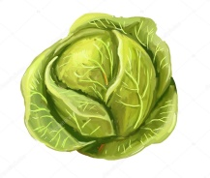

**«Фруктовый сад »**

У бабушки в деревне (руки на столе ладонями вниз, разводить пальцы правой руки в стороны)

Растет фруктовый сад. (руки на столе ладонями вниз, разводить пальцы левой руки в стороны)

Там на деревьях сливы (руки согнутые в локтях, поднять вверх, пальцы широко развести в сторон.)

И яблоки висят, (опустить кисти вниз, свободно свесив пальцы)

И груши прямо с дерева (повернуть ладони вверх, пальцы расслаблены.)

Могу я собирать. (имитировать руками сбор урожая.)

Как хорошо у бабушки (хлопнуть в ладоши.)

Мне летом отдыхать! (развести руки в стороны)

